Hierarchické údajové typy – STROMY

Strom – hierarchická údajová štruktúra, pozostávajúca z vrcholov (vzťahy – predok, potomok). Každý vrchol je buď vnútorný (má jedného alebo viacero potomkov) alebo je to list. Koreň stromu je vrchol, ktorý nemá otca.

Pojmy - terminológia

- 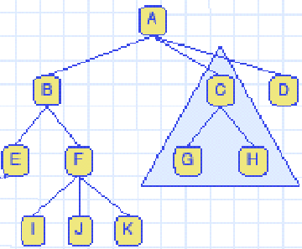vrcholy stromu [A,B,C,D,E,F,G,H,I,J,K]
- predok (vrchol stromu, ktorý je otcom, otcom otca, atď.) [predkovia(G): C,A]
- otec (priamy predok)[otec(G)=C]
- potomok (vrchol stromu, ktorý je synom, synom syna, atď.) [potomkovia(B): E,F,I,J,K]
- syn (priamy potomok) [synovia(B): E,F]
- koreň – nemá predkov [A]
- list – nemá potomkov [E,I,J,K.G,H,D]
- vnútorný vrchol - má minimálne jedného syna [A,B,F,C]
- stupeň vrchola – počet synov [stupeň(F)=3]
- úroveň vrchola (hĺbka vrchola) – vzdialenosť od koreňa (počet predkov) [úroveň(A)=0, úroveň (K)=3]
- výška stromu – maximálna úroveň vrcholov [výška = 3]
- vyvážený strom – strom, ktorého každý list nie je od koreňa vzdialený o „omnoho viac“ ako iný list (treba definovať, čo je to o „omnoho viac“)
- kompletný strom – strom, ktorého všetky listy majú hĺbku n alebo n-1, a všetky listy s hĺbkou n ležia vľavo
- viaccestný strom (multiway tree) – každý vrchol môže mať ľubovoľný počet synov
- k-cestný strom – maximálny stupeň vrchola = k [3-cestný strom]
- usporiadaný – potomkovia vrchola tvoria lineárne usporiadanú množinu (najstarší syn, jeho mladší brat, ...)
- neusporiadaný – potomkovia tvoria neusporiadanú množinu
- Perfektný k-cestný strom (perfect k-ary tree) – k-cestný strom, ktorého všetky listové vrcholy majú rovnakú hĺbku, všetky vnútorné vrcholy majú stupeň k.
- podstrom - pozostáva z vrchola a všetkých jeho potomkov (priamych aj nepriamych) [vrcholy C,G,H tvoria jeden podstrom vrchola A]
- Les – množina stromov

Strom - rekurzívna údajová štruktúra (údajová štruktúra, ktorá je zložená z iných inštancií tej istej údajovej štruktúry) - strom je zložený z menších stromov – podstromov – a listových vrcholov

Formálna definícia:

Strom (usporiadaný)
je prázdny (nemá vrcholy) alebo
obsahuje koreň a žiaden alebo viacero usporiadaných podstromov

k-cestný strom (usporiadaný) | k-cestný strom (neusporiadaný)
A: Strom = trieda prvkov (vrcholov)
B: Les = trieda konečných stromov
A:  VytvorStrom  ZrušStrom  JePrázdny(↑Boolean)  Mohutnosť(↑PočetPrvkov)  VložKoreň(↓Prvok)  VložList(↓Otec, ↓Poradie, ↓Prvok)  OdoberList(↓Otec, ↓Poradie, ↑Prvok)  JeList(↓Prvok, ↑Boolean)  SprístupniKoreň(↑Prvok)  SprístupniSyna(↓Otec,↓Poradie,↑Prvok)  SprístupniOtca (↓Syn, ↑Prvok)  SprístupniBrata(↓Prvok, ↓Poradie, ↑Prvok)  PrehliadkaStromu(↓TypPrehliadky, ↓Akcia)  ČítajInfo(↓Prvok, ↑Info)  B:  VložStrom(↓Les, ↓Strom)  OdoberStrom(↓Les, ↓Strom) | A:  VytvorStrom  ZrušStrom  JePrázdny(↑Boolean)  Mohutnosť(↑PočetPrvkov)  VložKoreň(↓Prvok)  VložList(↓Otec, ↓Prvok)  OdoberList(↓Otec, ↑Prvok)  JeList(↓Prvok, ↑Boolean)  SprístupniKoreň(↑Prvok)  SprístupniSynov(↓Otec,↑Prvky)  SprístupniOtca (↓Syn, ↑Prvok)  SprístupniBratov(↓Prvok, ↑Prvky)  PrehliadkaStromu(↓TypPrehliadky, ↓Akcia)  ČítajInfo(↓Prvok, ↑Info)  B:  VložStrom(↓Les, ↓Strom)  OdoberStrom(↓Les, ↓Strom)

Pamäťové reprezentácie stromov - explicitné implementácie - pomocou dynamickej voľnej pamäti

- záznamy s premenlivou dĺžkou - [Info o vrchole +] pole premenlivej dĺžky, obsahujúce ukazovatele na synov (implementácia viaccestného stromu)
- záznamy s pevnou dĺžkou - [Info o vrchole +] pole pevnej dĺžky, obsahujúce ukazovatele na synov (implementácia k-cestného stromu)
- dynamická reprezentácia - pre každý vrchol: záznam o vrchole (Info + ukazovateľ na zreťazený zoznam s informáciou o synoch), prvky zreťazeného zoznamu: Ukazovateľ na syna + ukazovateľ na ďalší prvok zoznamu)
A
B
C
D

Prehliadka k-cestného stromu – technika spracovania všetkých vrcholov stromu v nejakom poradí

Prehliadka stromu PreOrder (v priamom poradí, do hĺbky) – najskôr sa spracuje vrchol, až potom sa spracovávajú jeho potomkovia (spracuje sa koreň a potom sa rekurzívne spracujú všetky jeho podstromy metódou PreOrder - využíva zásobník) - prefixová prehliadka. Aplikácia - napríklad výpis štrukturovaného dokumentu.
(poradie spracovania vrcholov: A,B,E,F,I,J,K,C,G,H,D)
Pseudokód algoritmu:

PreOrder(v,Akcia)
Begin
Akcia(v);
Pre všetkých synov w vrchola v
PreOrder(w)
End;

Prehliadka stromu PostOrder (v spätnom poradí) – vrchol je spracovaný až potom, keď sú spracovaní všetci jeho potomkovia (poradie spracovania vrcholov: E,I,J,K,F,B, G,H,C,D,A). Aplikácia - napríklad pri výpočte priestoru, ktorý potrebujú súbory na disku, uložené v adresároch. Pseudokód algoritmu:

PostOrder(v,Akcia)
Begin
Pre všetkých synov w vrchola v
PostOrder(w)
Akcia(v);
End;

Prehliadka stromu LevelOrder (po úrovniach, do šírky) – využíva front (poradie spracovania vrcholov: A,B,C,D,E,F,G,H,I,J,K)
Algoritmus:
vlož do frontu koreň
kým nie je front prázdny opakuj postup:
vyber z frontu vrchol a spracuj ho
vlož do frontu potomkov spracovaného vrchola

Binárny strom

- Binárny strom (binary tree, dyadic tree) – usporiadaný strom, ktorého každý vrchol má maximálne dvoch synov (ľavý syn, pravý syn)
- Kompletný binárny strom (complete binary tree) – binárny strom, ktorého všetky úrovne s výnimkou najnižšej sú úplne zaplnené. Posledná úroveň je zapĺňaná zľava (úplný binárny strom výšky n obsahuje 2^{k} vrcholov hĺbky k (pre k < h) a 2^{h} až 2^{h+1}-1 vrcholov dohromady (h - hĺbka stromu). Kompletný binárny strom možno efektívne implementovať pomocou poľa, kde vrchol s indexom i má synov s indexami 2i a 2i+1 a otca s indexom (i div 2)
- Plný binárny strom (full binary tree) – binárny strom, ktorého každý vrchol má buď žiadneho alebo práve dvoch synov (každý vrchol je alebo list, alebo má dvoch synov)
- Perfektný binárny strom (perfect binary tree) – binárny strom, ktorého všetky listové vrcholy majú rovnakú hĺbku, všetky vnútorné vrcholy majú stupeň 2. Perfektný binárny strom má 2^{h+1}-1 vrcholov. (možnosť implementácie poľom). Ďalej platí (h - hĺbka stromu, n - počet vrcholov):
n = 1 + 2¹ + 2² + .... + 2^{h} = 2^{h+1} - 1
h = [ log₂n ] ([ ] - celá časť)
- Vyvážený binárny strom (balanced binary tree) – binárny strom, v ktorom sa hĺbky všetkých jeho listov líšia nanajvýš o určitú hodnotu (úplne, čiastočne vyvážený). Po pridaní alebo zrušení vrchola je niekedy potrebné vyvážiť strom (rotácia). Špeciálne prípady – úplne vyvážený strom, AVL-strom, červeno-čierny strom, ...

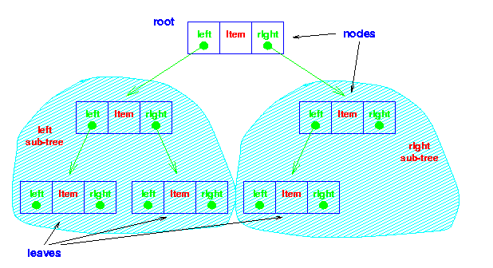

Binárny strom
Trieda prvkov (vrcholov)
VytvorBS
ZrušBS
JePrázdnyBS(↑Boolean)
Mohutnosť(↑PočetPrvkov)
VložKoreň(↓Prvok)
VložĽavéhoSyna(↓Otec, ↓Prvok)
VložPravéhoSyna(↓Otec, ↓Prvok)
OdoberĽavéhoSyna(↓Otec, ↑Prvok)
OdoberPravéhoSyna(↓Otec, ↑Prvok)
JeList(↓Prvok, ↑Boolean)
ExistujePravýSyn(↓Otec, ↑Boolean)
ExistujeĽavýSyn(↓Otec, ↑Boolean)
SprístupniKoreň(↑Prvok)
SprístupniĽavéhoSyna(↓Otec, ↑Prvok)
SprístupniPravéhoSyna(↓Otec, ↑Prvok)
SprístupniOtca (↓Syn, ↑Prvok)
SprístupniBrata(↓Prvok, ↑Prvok)
PrehliadkaStromu(↓TypPrehliadky, ↓Akcia)
ČítajInfo(↓Prvok, ↑Info)

Implementácia BS
- Explicitne – dynamicky vytvárané záznamy s pevnou dĺžkou, štruktúra záznamu = [Info,] ukazovateľ na ľavého a pravého syna
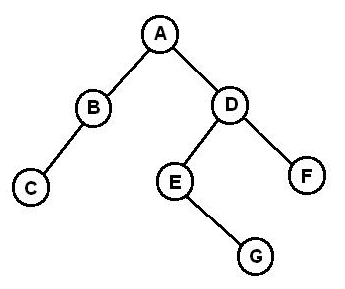

- Implicitne - poľom
- Jednorozmerným – koreň je v poli uložený na pozícii 1, vrchol na i-tej pozícii v poli má potomkov na pozícii 2*i (ľavý syn) a 2*i+1 (pravý syn) a otca na pozícii (i div 2) (predpokladá sa pole indexované od 1)

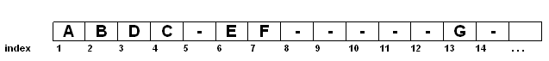

- Dvojrozmerným (dvojriadková matica ) – v i-tom stĺpci sú indexy potomkov i-teho vrchola (1. riadok – index ľavého syna, 2. riadok – index pravého syna)

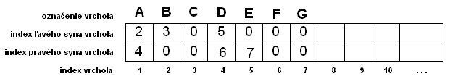

Prehliadka binárneho stromu
B2
C3
E4
F5
G6
A1
H7

- Prehliadka v PRIAMOM PORADÍ (PREORDER) (1,2,3,4,5,6,7)
- Spracuj koreň
- Prehliadni rekurzívne ľavý podstrom v priamom poradí
- Prehliadni rekurzívne pravý podstrom v priamom poradí

preorder(strom,akcia) {Pseudokód pre binárny strom}
begin
ak strom nie je prázdny potom
begin
akcia(strom.koreň);
preorder(strom.ľavý_podstrom,akcia);
preorder(strom.pravý_podstrom,akcia);
end
end
´

- Prehliadka vo VNÚTORNOM PORADÍ (INORDER) (3,2,1,5,6,4,7)
- Prehliadni rekurzívne ľavý podstrom vo vnútornom poradí
- Spracuj koreň
- Prehliadni rekurzívne pravý podstrom vo vnútornom poradí
inorder(strom,akcia) {Pseudokód pre binárny strom}
begin
ak strom nie je prázdny potom
begin
inorder(strom.ľavý_podstrom, akcia);
akcia(strom.koreň);
inorder(strom.pravý_podstrom,akcia);
end
end

- Prehliadka v SPÄTNOM PORADÍ (POSTORDER) (3,2,6,5,7,4,1)
- Prehliadni rekurzívne ľavý podstrom v spätnom poradí
- Prehliadni rekurzívne pravý podstrom v spätnom poradí
- Spracuj koreň

postorder(strom,akcia) {Pseudokód pre binárny strom}
begin
ak strom nie je prázdny potom
begin
postorder(strom.ľavý_podstrom,akcia);
postorder(strom.pravý_podstrom,akcia);
akcia(strom.koreň);
end
end

- Prehliadka v DO ŠÍRKY (LEVELORDER ) (1,2,4,3,5,7,6)
- prehliadka po úrovniach (využitie frontu)

levelorderPom(strom, úroveň,akcia) {Pseudokód pre binárny strom - verzia bez FRONTU}
begin
ak strom nie je prázdny potom
ak úroveň = 1
potom akcia(strom.koreň);
inak begin
levelorderPom(strom.ľavý_podstrom, úroveň -1, akcia);
levelorderPom(strom.pravý_podstrom, úroveň -1, akcia);
end
end
levelorder(strom,akcia)
begin
for d = 1 to height(strom)
levelorderPom(strom, d, akcia);
endfor
end

levelorder(strom, akcia) {Pseudokód - verzia využívajúca FRONT vrcholov}
begin
vlož_do_frontu(koreň);
pokiaľ je front neprázdny rob
begin
pom = front.prvý;
ak existuje pom.ľavý_syn
potom vlož_do_frontu(pom.ľavý_syn);
ak existuje pom.pravý_syn
potom vlož_do_frontu(pom.pravý_syn);
akcia(pom)
zruž_vo_fronte(front.prvý);
end
end

Pokročilejšia implementácia binárneho stromu - "Prešitý binárny strom"

- 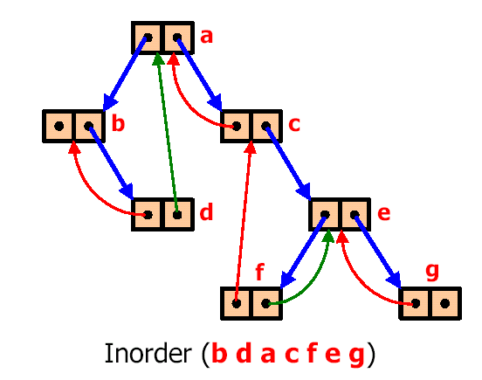založená na explicitnej implementácii - vrchol je reprezentovaný záznamom, ktorý obsahuje odkaz na ľavého a pravého syna
- ak pravý alebo ľavý syn neexistuje, využije sa položka ako odkaz na predka nasledovne:
- ak neexistuje ľavý syn, ľavý odkaz bude obsahovať odkaz na predchodcu v prehliadke "InOrder" (ľavý podstrom - vrchol - pravý podstrom)
- ak neexistuje pravý syn, pravý odkaz bude obsahovať odkaz na nasledovníka v prehliadke "InOrder"

Transformácia viaccestného stromu na binárny strom

- Ľavý syn vrchola binárneho stromu = najstarší syn vrchola viaccestného stromu (ležiaci najviac vľavo), pravý syn binárneho stromu = najstarší mladší brat vrchola viaccestného stromu (najbližší sprava)

- Inak zapísané: Ak {n₁,..., n_{k}} sú vrcholy viacestného stromu a {n'₁,..., n'_{k}} sú zodpovedajúce vrcholy binárneho stromu, potom
- ak n_{l} je najstarší syn n_{p}, potom n'_{l} je ľavý syn n'_{p} (ak n_{p} nemá potomkov, potom ani n'_{p} nemá potomkov)
- ak n_{s} je najstarší mladší brat (najbližší sprava) vrchola n_{p}, potom n'_{s} je pravý syn n'_{p}.

Transformácia viaccestného stromu na binárny strom je založená na reprezentácii stromu nazývanej „prvý syn – ďalší súrodenci“. V tejto reprezentácii je každý vrchol spojený s najstarším synom a so svojimi mladšími súrodencami. Príklad:

1  /|\  / | \  / | \  2 3 4  / \ |  5 6 7  / \  8 9  Viaccestný strom | 1  /  /  /  2---3---4  / /  5---6 7  /  8---9  Reprezentácia  ”prvý syn – ďalší súrodenci“ | 1  /  2  / \  5 3  \ \  6 4  /  7  /  8  \  9  Binárny strom (otočenie reprezentácie PS-ĎS)

Použitie binárnych stromov – aritmetický Strom

- binárny strom predstavujúci aritmetický výraz
- vnútorné vrcholy - operátory
- listy - operandy
- výraz ((2 * (5 - 1)) + (3 * 2)) je reprezentovaný binárnym stromom:

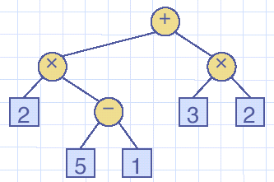

a) výpis aritmetického výrazu (prehliadka typu INORDER) - algoritmus:  VypíšVýraz(v)  begin  ak je_vnútorný(v) potom begin  vypíš( '(' );  VypíšVýraz(v.ľavý_syn)  end;  vypíš( v.element );  ak je_vnútorný(v) potom begin  VypíšVýraz(v.pravý_syn)  vypíš( ' )' );  end;  end | b) vyhodnotenie aritmetického výrazu (prehliadka typu POSTORDER) - algoritmus:  HodnotaVýrazu(v)  begin  ak je_list(v)  potom HodnotaVýrazu = v.element  inak begin  x = HodnotaVýrazu(v.ľavý_syn);  y = HodnotaVýrazu(v.pravý_syn);  operáror = v.element;  HodnotaVýrazu = x operátor y  end  end

UNÁRNY STROM

ADT Unárny strom
Dáta: Trieda prvkov (vrcholov), prvky majú prístup iba k otcovi
Operácie:
VytvorUS
ZrušUS
JePrázdnyUS(↑Boolean)
MohutnosťUS(↑PočetPrvkov)
VložKoreň(↓Prvok) - ak je strom prázdny
VložList(↓Otec, ↓Poradie, ↓Prvok)
OdoberList(↓Otec, ↓Poradie, ↑Prvok)
SprístupniListy(↑Prvky)
SprístupniOtca(↓Syn, ↑Prvok)
PrehliadkaStromu(↓TypPrehliadky, ↓Akcia)

Implementácie unárneho stromu
A
B
C
D
E
F
G
H
I
J
K
- explicitná - každý vrchol je reprezentovaný dynamickou premenou, obsahujúcou odkaz (smerník) na otca
- implicitná - dvojrozmerné pole (dvojriadková matica, počet stĺpcov podľa počtu vrcholovstromu)
- prvý riadok - identifikácia vrchola (info, označenie)
- druhý riadok - odkaz na otca (index stĺpca)

1 | 2 | 3 | 4 | 5 | 6 | 7 | 8 | 9 | 10 | 11 | 12 | 13 | 14 | 15
A | B | C | D | E | F | G | H | I | J | K | - | - | - | -
0 | 1 | 1 | 2 | 2 | 2 | 3 | 3 | 5 | 5 | 8 | - | - | - | -

